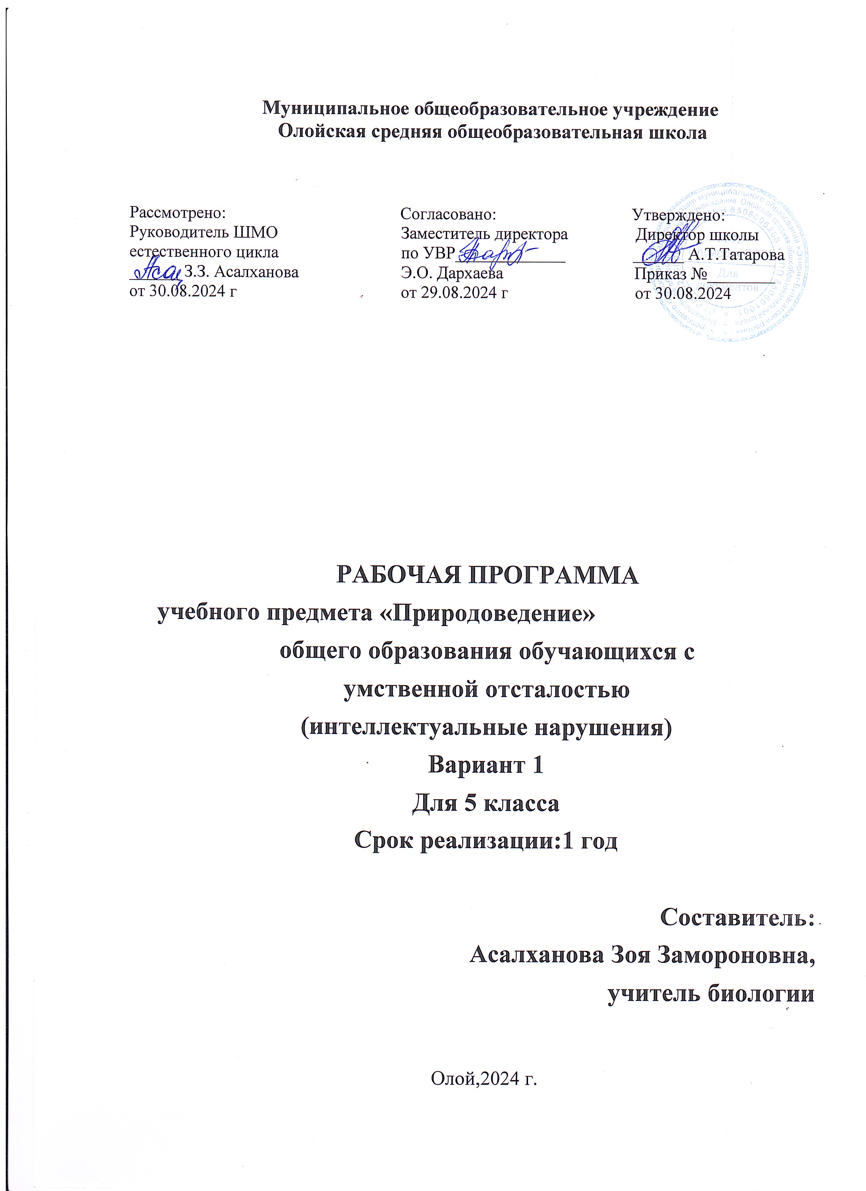

Рабочая программа по природоведению для 5 класса составлена на основе:

* Федерального государственного образовательного стандарта обучающихся с умственной отсталостью (интеллектуальными нарушениями);
* Примерной адаптированной основной общеобразовательной программы образования обу­ча­ю­щи­хся с умственной отсталостью (интеллектуальными нарушениями);
* Адаптированной основной общеобразовательной программы образования обу­ча­ю­щи­хся умственной отсталостью (интеллектуальными нарушениями)
* Учебного плана МОУ Олойская СОШ.

Природоведение – интегрированный естественно – научный курс, который сочетает в себе элементы биологии, географии и других естественных наук.

Курс «Природоведение» ставит своей целью освоение знаний о многообразии природных объектов, развитие интереса к изучению природы, воспитание положительного эмоционально – личностного отношения к природе и применение практических сведений к повседневной жизни учащимися с нарушением интеллекта.

Основными задачами курса «Природоведение» являются:

* Сообщение элементарных знаний о живой и неживой природе:
* Демонстрация тесной взаимосвязи между живой и неживой природой:
* Формирование географических представлений о формах поверхности, водоемах, населении, городах и др.
* Формирование предметных и общеучебных умений и навыков;
* Воспитание патриотических чувств, видения красоты природы, бережного отношения к природе, ее ресурсам, знакомство с основными направлениями природоохранительной работы;
* Воспитание социально значимых качеств личности;
* Формирование умений применять полученные знания в повседневной жизни (уход за домашними животными, выращивание комнатных и культурных растений);
* Формирование умений оказывать первую доврачебную помощь, соблюдать санитарно – гигиенические требования и правила здорового образа жизни.

В процессе изучения природоведческого материала у учащихся развиваются и коррегируются наблюдательность, память, воображение, речь, логическое мышление (умение анализировать, сравнивать, обобщать, классифицировать, устанавливать причинно - следственные связи и зависимости).

Программа курса «Природоведение» состоит из шести разделов:

«Вселенная», «Наш дом — Земля», «Есть на Земле страна Россия», «Растительный мир», «Животный мир», «Человек».

При изучении раздела **«Вселенная»** учащиеся знакомятся с Солнечной системой: звездами и планетами (узнают названия планет), историей исследования космоса и современными достижениями в этой области, узнают о значении Солнца для жизни на Земле и его влиянии на сезонные изменения в природе.

В разделе **«Наш дом - Земля»** изучаются оболочки Земли — атмосфера, литосфера и гидросфера, основные свойства воздуха, воды, полезных ископаемых и почвы, меры, принимаемые человеком для их охраны. Этот раздел программы предусматривает также знакомство с формами поверхности Земли и видами водоемов.

Раздел **«Есть на Земле страна Россия»** завершает изучение неживой природы в V классе и готовит учащихся к усвоению курса географии. Учащиеся знакомятся с наиболее значимыми географическими объектами, расположенными на территории нашей страны. Учащиеся знакомятся с Россией как единым государством, ее городами, населением, крупнейшими географическими объектами.

При изучении разделов «**Растительный мир Земли» и «Животный мир Земли»** у учащихся 6 класса углубляются и систематизируются знания, приобретенные ранее в младших классах. Приводятся простейшие классификации растений и животных. Обращается внимание учащихся на характерные признаки каждой группы растений и животных, показывается взаимосвязь всех живых организмов нашей планеты и, как следствие этого, необходимость охраны растительного и животного мира. В содержании указываются представители флоры и фауны разных климатических поясов, но значительная часть времени отводится на изучение растений и животных нашей страны и своего края. При знакомстве с домашними животными, комнатными и декоративными растениями идет опора на личный опыт учащихся, воспитание экологической культуры, бережное отношение к объектам природы, умение видеть её красоту.

Раздел **«Человек»** включает простейшие сведения об организме, его строении и функционировании. Основное внимание уделяется пропаганде здорового образа жизни, предупреждению появления вредных привычек и формированию необходимых санитарно-гигиенических навыков.

Завершают курс обобщающие уроки, на которых систематизируются знания о живой и неживой природе, полученные в курсе «Природоведение».

Учебно – методический комплекс

|  |  |  |  |
| --- | --- | --- | --- |
| **Класс** | **Название учебника** | **Авторы** | **Год издания** |
| 5 | Природоведение | Лифанова Т. М., Соломина Е. Н. |  |

**Распределение учебного времени**

Программа предусматривает изучение предмета в объеме 2 часа в неделю, 68 часов в год.

|  |  |  |  |  |
| --- | --- | --- | --- | --- |
| **N**  **п/п** | **Класс** | **Наименование курса** | **Количество часов в неделю** | **Количество часов в год** |
| 1 | 5 класс | Природоведение | 2 часа | 68 часов |

**Планируемые результаты освоения программы**

***Личностные результаты*** освоения рабочей программы по природоведению обучающимися с умственной отсталостью включают индивидуально-личностные качества и социальные (жизненные) компетенции обучающегося, социально значимые ценностные установки. К ним относятся:

* Осознание себя как гражданина России; формирование чувства гордости за свою Родину;
* Формирование уважительного отношение к иному мнению, истории и культуре народов, населяющих территорию нашей страны;
* Принятие и освоение социальной роли обучающегося, формирование и развитие социально значимых мотивов учебной деятельности. Формирование интереса к предметам и явлениям живой и неживой природы, к своей страны, ее населению, традициям, обычаям, культурным и историческим достопримечательностям.
* Развитие навыков сотрудничества со взрослыми и сверстниками в разных социальных ситуациях.
* Формирование умения обращаться за помощью к учителю или одноклассника в случае возникновения затруднений при выполнении различных работ. Формирование готовности обращаться к взрослым и сверстникам в бытовых ситуациях.
* Формирование готовности к самостоятельной жизни. формирование знаний о правилах поведения в быту и в природе.
* Формирование стремления соблюдать и вести здоровый образ жизни.
* Овладение социально – бытовыми умениями, используемыми в повседневной жизни.
* Овладение начальными навыками адаптации в динамично изменяющемся и развивающемся мире. Развитие навыков социальной адаптации через знакомство со своим краем.

***Предметные результаты*** освоения программы по природоведению обучающимися с умственной отсталостью включают освоенные ими знания, умения и готовность их применения и представлены двумя уровнями: *минимальным и достаточным*.

|  |  |
| --- | --- |
| **5 класс**  **Неживая природа** | |
| **Минимальный уровень** | **Достаточный уровень** |
| - узнавание и называние изученных объектов (формы поверхности, водоемы, небесные тела, основные достопримечательности нашей страны) на иллюстрациях, фотографиях;  - представления о назначении изученных объектов, их роли в окружающем мире;  - отнесение изученных объектов к определенным группам (нефть – горючее полезное ископаемое);  - называние сходных объектов, отнесенных к одной и той же изучаемой группе (полезные ископаемые);  - соблюдение режима дня, правил личной гигиены и здорового образа жизни, понимание их значение в жизни человека;  - соблюдение элементарных правил безопасного поведения в природе и обществе (под контролем взрослого);  - выполнение несложных заданий под *контролем учителя;*  - адекватная оценка своей работы, проявление к ней ценностного отношения, понимание оценки педагога | - узнавание и называние изученных объектов в на­туральном виде в естественных условиях; зна­ние способов получения необходимой ин­фор­мации об изучаемых объектах по заданию педагога;  - представления о взаимосвязях между изу­чен­ными объектами, их месте в окружающем мире;  - отнесение изученных объектов к определенным группам с учетом раз­личных оснований для классификации (золото- полезное ископаемое, металлы, цветные металлы, драгоценные металлы);  - называние сходных по определенным признакам объектов из тех, которые были изучены на уроках, известны из других источников; объяснение своего решения;  - выделение существенных признаков групп объектов; знание и соблюдение правил безопасного поведения в природе и обществе, правил здорового образа жизни;  - участие в беседе; обсуждение изученного; про­яв­ление желания рассказать о предмете изу­чения, наблюдения, заинтересовавшем объекте;  - выполнение здания без текущего контроля учителя (при наличии предваряющего и итогового контроля), осмысленная оценка своей работы и работы одноклассников, проявление к ней ценностного отношения, понимание замечаний, адекватное восприятие похвалы;  - совершение действий по соблюдению санитарно-гигиенических норм в отношении изученных объектов и явлений;  - выполнение доступных возрасту природо­ох­ра­ни­тельных действий;  - осуществление дея­тель­ности по уходу за комнатными и культурными растениями. |
|  | |
|  |  |

|  |  |
| --- | --- |
| **Требования к базовым учебно – познавательным действиям к курсу «Природоведение»** | |
| ***Учащиеся должны знать*** | ***Учащиеся должны уметь*** |
| -что изучает природоведение.  -предметы и объекты живой и неживой природы.  -название нашей планеты и ее форму, значение Солнца для жизни на Земле.  -свойства воды, воздуха, почвы.  -названия полезных ископаемых, их свойства, использование человеком.  -основные формы поверхности.  -виды водоемов.  -простейшую классификацию растений (деревья, кустарники, травы) и животных (рыбы, насекомые, птицы, звери)  -среду обитания и разнообразие растительного и животного мира.  -название своей страны и ее столицы, некоторых народов, ее населяющих.  -названия важнейших географических объектов.  -названия представителей растительного и животного мира России и своего края.  -названия некоторых редких и занесенных в Красную книгу растений и животных своей местности.  -правила поведения в природе.  -названия частей тела и основных органов, их назначение.  -факторы здорового образа жизни.  -основные санитарно – гигиенические нормы и правила оказания доврачебной помощи. | -наблюдать за сезонными изменениями в природе, растительном и животном мире своей местности.  -заполнять дневники н6аблюдений.  Называть разнообразных представителей животного и растительного мира.  -ухаживать за домашними животными и культурными растениями.  -демонстрировать простейшие опыты.  -показывать части тела.  -демонстрировать образец правильной осанки.  -оказывать простейшую доврачебную помощь, измерять температуру тела.  -соблюдать правила элементарной гигиены.  -выполнять зарисовки и изготовлять простейшие макеты форм поверхности.  Составлять небольшие по объему рассказы о своем крае. |

**Содержание учебного курса «Природоведение»**

Рабочая программа по природоведению состоит из шести разделов:

«Вселенная», «Наш дом — Земля», «Растительный мир», «Животный мир», «Человек», «Есть на Земле страна Россия».

**5 класс**

**Неживая природа (68ч)**

**Введение (2ч)**

Что такое природоведение? Знакомство с учебником и учебной тетрадью. Зачем надо изучать природу. Живая и неживая природа.

Живая природа: растения, животные, человек.

**Вселенная (6ч)**

Небесные тела: планеты, звезды. Солнечная система. Солнце.

Исследование космоса. Спутники. Космические корабли. Полеты в космос. Современные исследования.

Смена дня и ночи. Смена времен года. Сезонные изменения в природе.

**Наш дом – Земля (44ч)**

Планета Земля. Оболочки земли: атмосфера, гидросфера, литосфера (1ч).

**Воздух (9ч)**

Воздух и его охрана. Значение воздуха для жизни на Земле.

Свойства воздуха: прозрачность, бесцветность, объем, упругость. Использование упругости воздуха. Теплопроводность воздуха. Использование этого свойства воздуха в быту. Давление. Расширение воздуха при нагревании и сжатие при охлаждении.

Движение воздуха. Теплый воздух легче холодного, теплый воздух поднимается вверх, холодный опускается вниз. Движение воздуха. Ветер. Работа ветра в природе. Направление ветра. Ураган, способы защиты.

Температура воздуха. Знакомство с термометром. Измерение температуры воздуха.

Состав воздуха: кислород, углекислый газ, азот. Кислород, его свойство поддерживать горение. Значение кислорода для дыхания растений, животных и человека. Применение кислорода в медицине. Углекислый газ и его свойства не поддерживать горение. Применение углекислого газа при тушении пожара.

Чистый и загрязненный воздух. Примеси в воздухе (водный пар, дым, пыль). Поддержание чистоты воздуха. Значение воздуха в природе.

**Полезные ископаемые (14ч)**

Полезные ископаемые. Виды полезных ископаемых. Свойства. Значение. Способы добычи.

*Полезные ископаемые, используемые в качестве строительных материалов.* Гранит, известняки, песок, глина. Внешний вид, свойства, добыча и использование.

*Горючие полезные ископаемые.* Торф. Каменный уголь. Нефть. Природный газ. Внешний вид, свойства, добыча и использование.

*Полезные ископаемые, используемые для получения металлов.*

Черные металлы (различные виды стали и чугуна). Свойства черных металлов: цвет, блеск, твердость, упругость, пластичность, теплопроводность, ржавление. Распознавание стали и чугуна.

Цветные металлы. Отличие черных металлов от цветных. Применение цветных металлов. Алюминий. Медь. Их свойства и применение.

Благородные (драгоценные) металлы: золото, серебро, платина. Внешний вид, использование.

Охрана недр.

**Вода (14ч)**

Вода в природе. Роль воды в питании живых организмов.

Свойства воды как жидкости: непостоянство формы. Способность растворять некоторые твердые вещества. Учет и использование свойств воды.

Растворимые и нерастворимые вещества. Растворы. Использование растворов. Растворы в природе: минеральная и морская вода. Питьевая вода.

Прозрачная и мутная вода. Очистка мутной воды.

Три состояния воды. Температура и ее измерение. Единица измерения температуры – градус. Температура плавления льда и кипения воды.

Расширение при нагревании и сжатие при охлаждении. Расширение при замерзании.

Работа воды в природе. Образование пещер, оврагов, ущелий. Наводнение (способы защиты от наводнения).

Значение воды в природе. Использование воды в быту, промышленности и сельском хозяйстве. Экономия питьевой воды.

Вода в природе: осадки, воды, суши.

Воды, суши. Ручьи, реки, озера, болота, пруды. Моря и океаны. Свойства морской воды. Значение морей и океанов в жизни человека.

Охрана воды.

**Поверхность суши. Почва (6ч)**

Равнины, холмы, овраги. Горы.

Почва – верхний слой земли. Состав почвы: Перегной, глина, песок, вода, минеральные соли, воздух. Минеральная и органическая части почвы. Перегной – органическая часть почвы. Глина, песок и соли – минеральная часть почвы.

Разнообразие почв. Песчаные и глинистые почвы. Водные свойства песчаных и глинистых почв: способность впитывать воду, пропускать ее и удерживать. Сравнение песка и песчаных почв по водным свойствам. Сравнение глины и глинистых почв по водным свойствам.

Основное свойство почвы – плодородие. Обработка почвы. Значение почвы в народном хозяйстве.

Эрозия почв. Охрана почв.

**Есть на Земле страна Россия (14ч)**

Россия – Родина моя. Место России на карте мира.

Важнейшие географические объекты, расположенные на территории нашей страны: Черное и Балтийское моря, Уральские и Кавказские горы, Озеро Байкал, реки Волга, Енисей и др.

Москва – столица России. Санкт-Петербург.

Крупные города, их достопримечательности. Нижний Новгород, Казань, Волгоград, Новосибирск.

Древние русские города. Исторические и культурные достопримечательности. Ярославль, Владимир, города Золотого кольца.  
Население нашей страны. Городское и сельское население, народы России.

Наш город. Важнейшие географические объекты региона. Поверхность, водоемы, занятия населения. Достопримечательности.

Обобщение раздела «Неживая природа» (2ч)

**Тематическое планирование уроков по учебному курсу**

**«Природоведение»**

**5 класс**

|  |  |  |
| --- | --- | --- |
| **№**  **п\п** | **Тема урока** | **Количество часов** |
| **Введение** | | 2 |
| 1 | Что такое природоведение? | 1 |
| 2 | Предметы и явления живой и неживой природы | 1 |
| **Вселенная** | | 6 |
| 3 | Небесные тела: планеты, звезды | 1 |
| 4 | Солнечная система. Солнце | 1 |
| 5 | Исследования космоса. Спутники. Космические корабли | 1 |
| 6 | Полеты в космос | 1 |
| 7 | Смена дня и ночи. Сезонные изменения в природе | 1 |
| 8 | Обобщающий урок по теме «Вселенная» | 1 |
| **Наш дом - Земля** | | 44 |
| ***Воздух*** | | 9 |
| 9 | Планета Земля. Оболочки Земли | 1 |
| 10 | Воздух. Воздух и его охрана. Значение воздуха для жизни на Земле. | 1 |
| 11 | Свойства воздуха | 1 |
| 12 | Давление и движение воздуха | 1 |
| 13 | Температура воздуха. Термометр | 1 |
| 14 | Движение воздуха в природе. Ветер | 1 |
| 15 | Состав воздуха. Кислород, его значение и применение | 1 |
| 16 | Состав воздуха. Углекислый газ и азот | 1 |
| 17 | Значение и охрана воздуха | 1 |
| 18 | Обобщающий урок по теме «Воздух» | 1 |
| ***Полезные ископаемые*** | | 14 |
| 19 | Полезные ископаемые. Виды, значение, способы добычи | 1 |
| 20 | Гранит, известняк | 1 |
| 21 | Песок, глина | 1 |
| 22 | Горючие полезные ископаемые. Торф. | 1 |
| 23 | Каменный уголь. | 1 |
| 24 | Добыча и использование каменного угля | 1 |
| 25 | Нефть. Внешний вид, свойства | 1 |
| 25 | Добыча и использование нефти | 1 |
| 27 | Природный газ. Свойства, добыча, использование. Правила обращения с газом в быту | 1 |
| 28 | Черные металлы. Сталь. Чугун. | 1 |
| 29 | Цветные металлы | 1 |
| 30 | Благородные металлы | 1 |
| 31 | Охрана полезных ископаемых | 1 |
| 32 | Обобщающий урок по теме «Полезные ископаемые» | 1 |
| ***Вода*** | | 14 |
| 33 | Вода в природе. Роль воды в питании живых организмов | 1 |
| 34 | Свойства воды | 1 |
| 35 | Растворимые и нерастворимые вещества. Питьевая вода | 1 |
| 36 | Прозрачная и мутная вода. Очистка мутной воды | 1 |
| 37 | Три состояния воды. Температура и ее измерение | 1 |
| 38 | Расширение при нагревании и сжатие при охлаждении, расширение при замерзании | 1 |
| 39 | Свойства воды. Лабораторная работа | 1 |
| 40 | Работа воды в природе | 1 |
| 41 | Значение воды в природе. Использование воды в быту, промышленности и сельском хозяйстве. | 1 |
| 42 | Вода в природе | 1 |
| 43 | Воды суши: ручьи, реки | 1 |
| 44 | Озера, болота, пруды | 1 |
| 45 | Моря и океаны. Использование и охрана воды | 1 |
| 46 | Обобщающий урок по теме «Вода» | 1 |
| ***Поверхность суши. Почва*** | | 6 |
| 47 | Равнины, холмы, овраги | 1 |
| 48 | Горы | 1 |
| 49 | Почва – верхний слой земли. Состав почвы. | 1 |
| 50 | Разнообразие почв | 1 |
| 51 | Основное свойство почвы – плодородие. Обработка почвы | 1 |
| 52 | Охрана почвы | 1 |
| 53 | Обобщающий урок по теме «Почва» | 1 |
| **Есть на Земле страна Россия** | | 14 |
| 54 | Место России на земном шаре. Знакомство с картой | 1 |
| 55 | Моря и океаны, омывающие берега России | 1 |
| 56 | Горы и равнины на территории нашей страны | 1 |
| 57 | Реки и озера России | 1 |
| 58 | Москва – столица России | 1 |
| 59 | Санкт - Петербург | 1 |
| 60 | Ярославль, Владимир. Города «золотого кольца» | 1 |
| 61 | Нижний Новгород, Казань, Волгоград | 1 |
| 62 | Новосибирск, Владивосток | 1 |
| 63 | Население и народы России | 1 |
| 64 | Наш город | 1 |
| 65 | Важнейшие географические объекты нашего города | 1 |
| 66 | Обобщающий урок по разделу «Есть на Земле страна Россия» |  |
| 67 | Неживая природа. Обобщающий урок | 1 |
| 68 | Экскурсия | 1 |